一、

1.Schema（模式），Tuple（元组）

2.DBA（数据库管理员）

3.对象类型（Object Type）

4.投影（Projection）、选择（Select）

5.((R×S) WHERE R.C=S.C)[A,B,R.C,D]

6.Isolation（隔离性）

7.可串行化调度

8.死锁

9.保存点

10.已提交

11.GROUP BY

12.：

13.FETCH、CLOSE

14.UNIQUE

15.FROM

16.IS NULL

17.revoke SELECT on customer from blob;

二、

1.B

2.C

3.B

4.D

5.A

6.A

7.D

8.A

9.C

10.D

三、

1.BD

2.BCD

3.C

4.AC

5.ABDE

四、

（1）T:=(P WHERE quantity>1000)[pid]

（2）T:=((P∞A∞O) WHERE city=’南京市’)[pid,pname]

（3）T:=(C ∞ (C[cid] - (C∞O)[cid]) )[cname]

（4）T:=O[pid,aid] / P[pid]

（5）P1:=P; P2:=P;

         T1:=((P1×P2) WHERE P1.price>P2.price)[P1.pid]

         T2:=((P[pid]-T1) ∞ P)[pname]

五、

1.CTEATE VIEW count

       AS SELECT pno,pname,count(*)

          FROM E,P,W

              WHERE E.eno=W.eno AND P.pno=W.pno

                   GROUP BY pno,pname;

2.

1)SELECT eno,ename

        FROM E

            WHERE NOT EXISTS (

                SELECT * FROM R WHERE E.eno=R.eno);

2)SELECT pno

       FROM P

           WHERE NOT EXISTS(

               SELECT * FROM E WHERE NOT EXISTS(

                   SELECT * FROM W

                       WHERE W.eno=E.eno AND W.pno=P.pno));

3)SELECT eno FROM W

             GROUP BY eno

                 HAVING sum(hours)>1000;

4)SELECT dno,eno FROM E x

       WHERE NOT EXISTS(

            SELECT * FROM E y

                WHERE x.dno=y.dno AND x.salary<y.salary);

六、

1.Step1：A->B，DE->B，BC->E，E->A，E->B，B->D

  Step2：A->B，BC->E，E->A，B->D

  Step3：A->B，BC->E，E->A，B->D

  Step4：A->B，E->A，BC->E，B->D

2.{A，C}、{B、C}、{C，E}

3.R1(E，B，C)、R2(E，A)、R3(B，D)、R4(A，B)

七、

1.

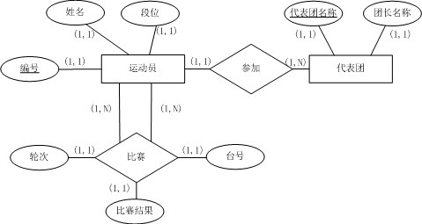

2.  运动员（编号，姓名，段位，代表团名称）

代表团（代表团名称，团长名称）

比赛（黑方运动员编号，白方运动员编号，轮次，台号，比赛结果）

3.**不知道格式该怎么写，求解。**